三亚航空旅游职业学院退役军人招生简介
三亚航空旅游职业学院乘务学院

6天前
积极落实国家扩招政策，退伍军人政策优惠，专业对口，高薪就业！
三亚航空旅游职业学院
退役军人招生简介
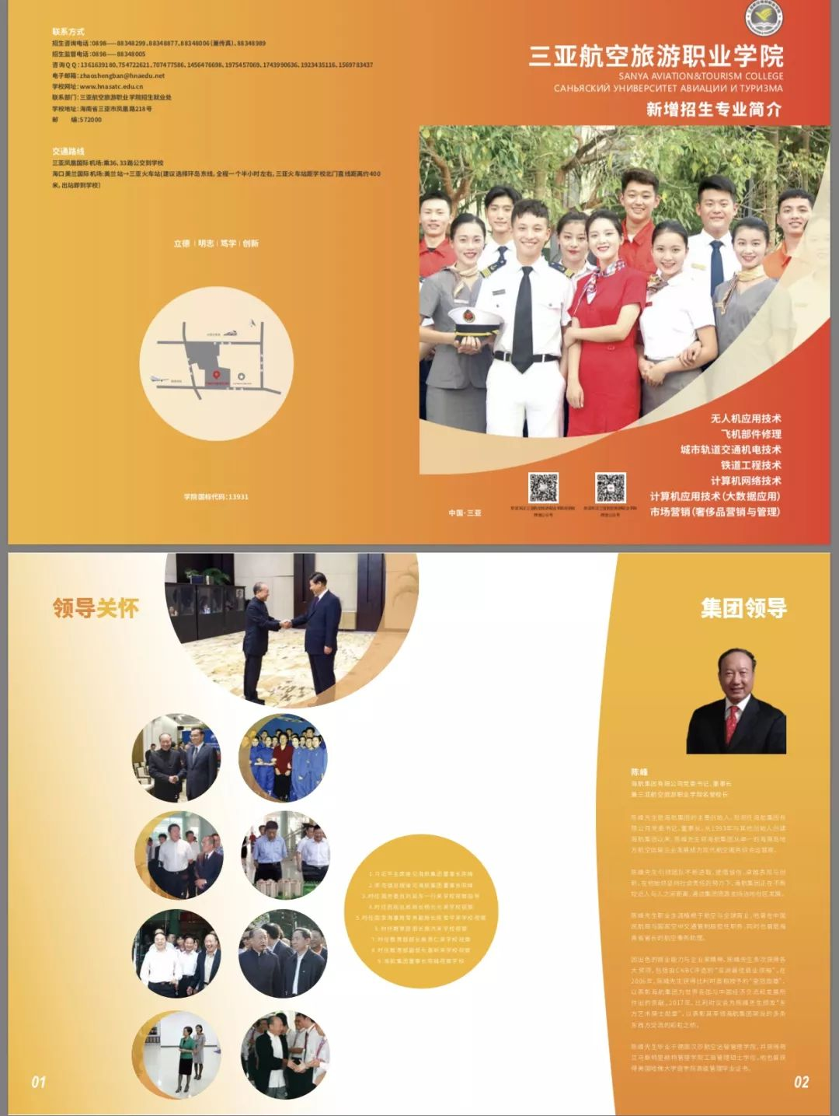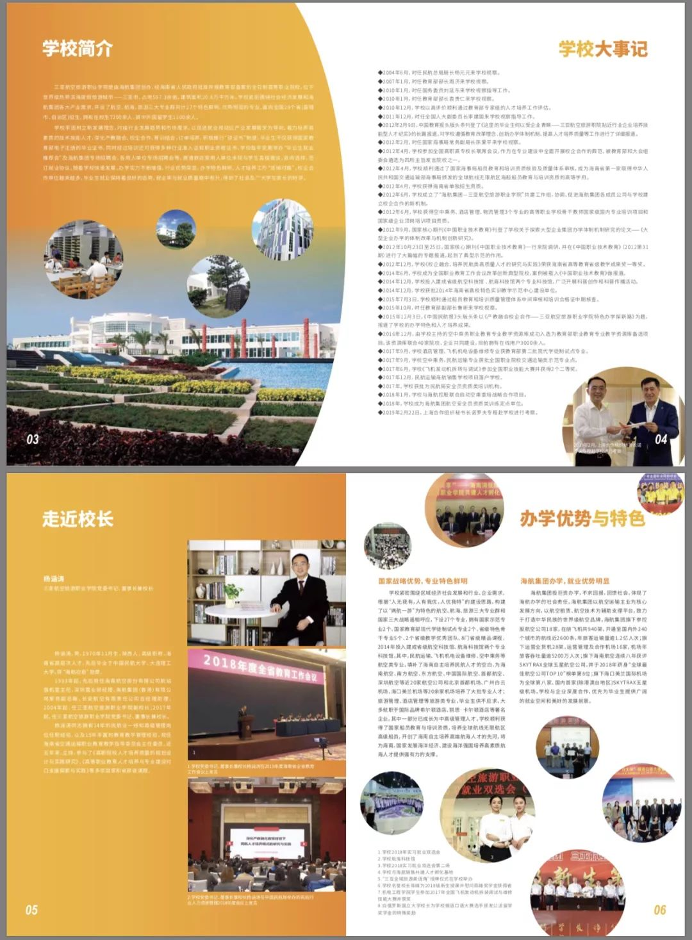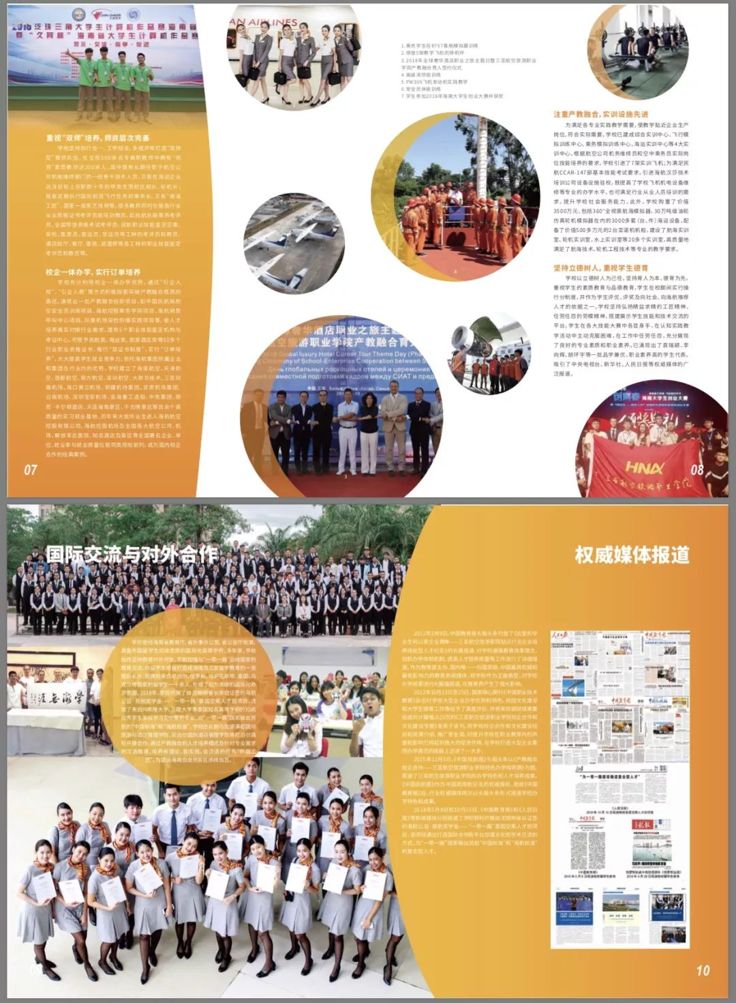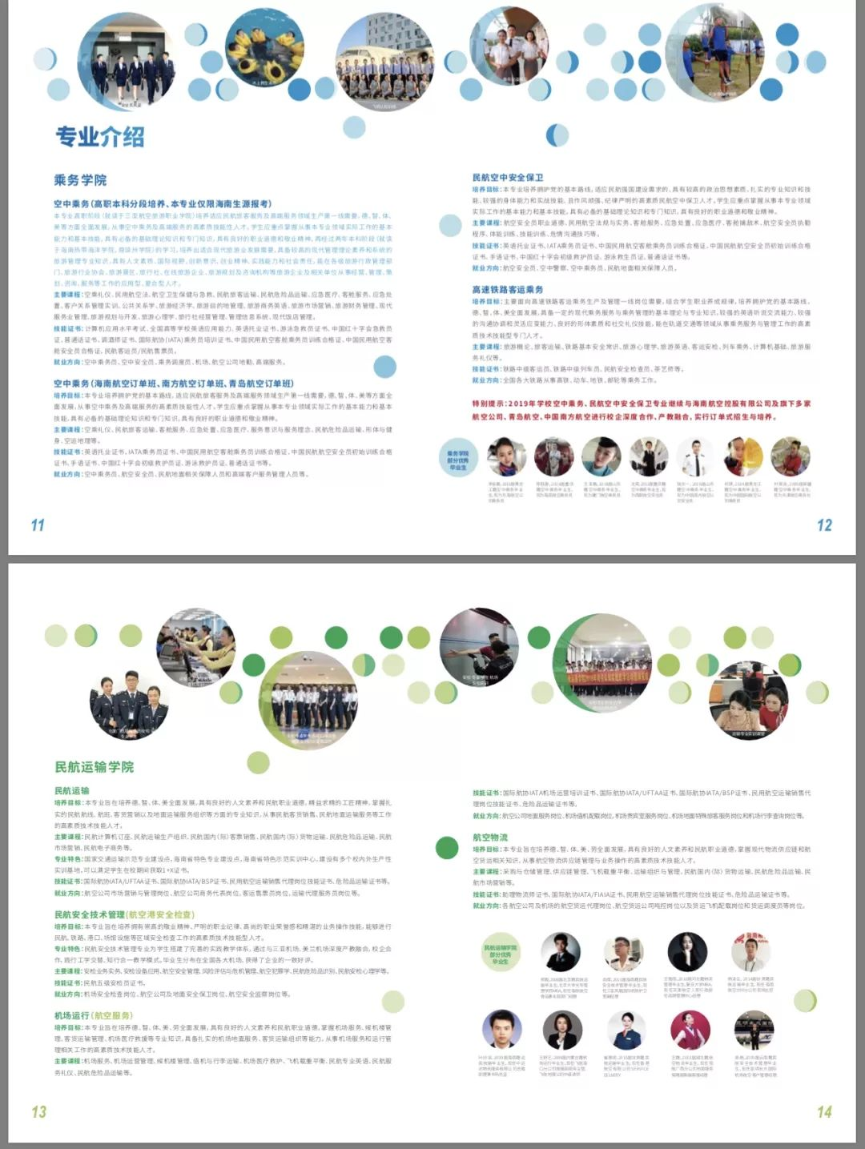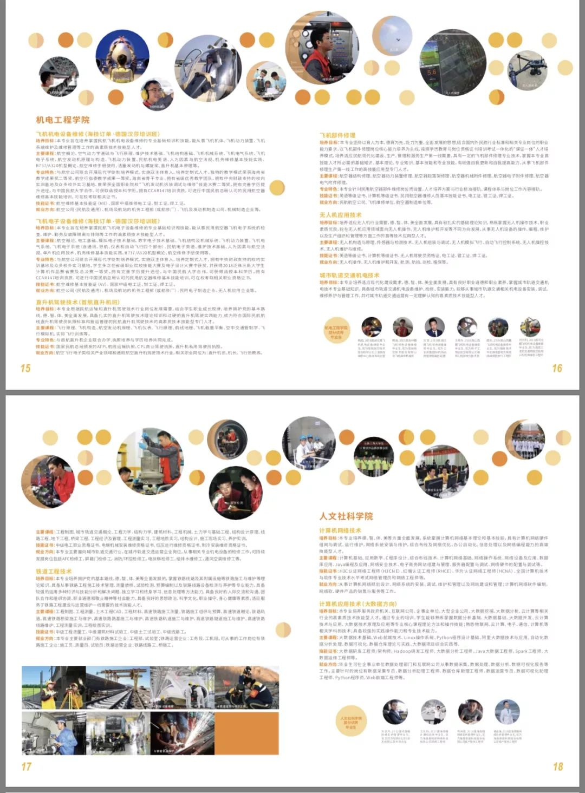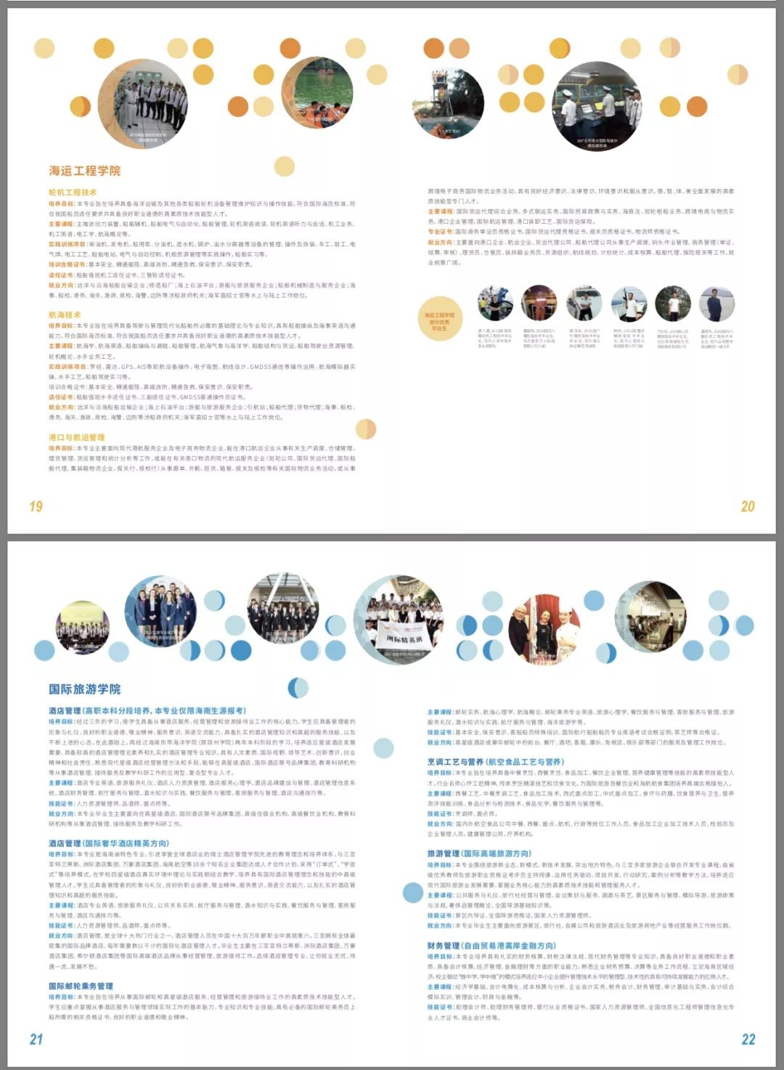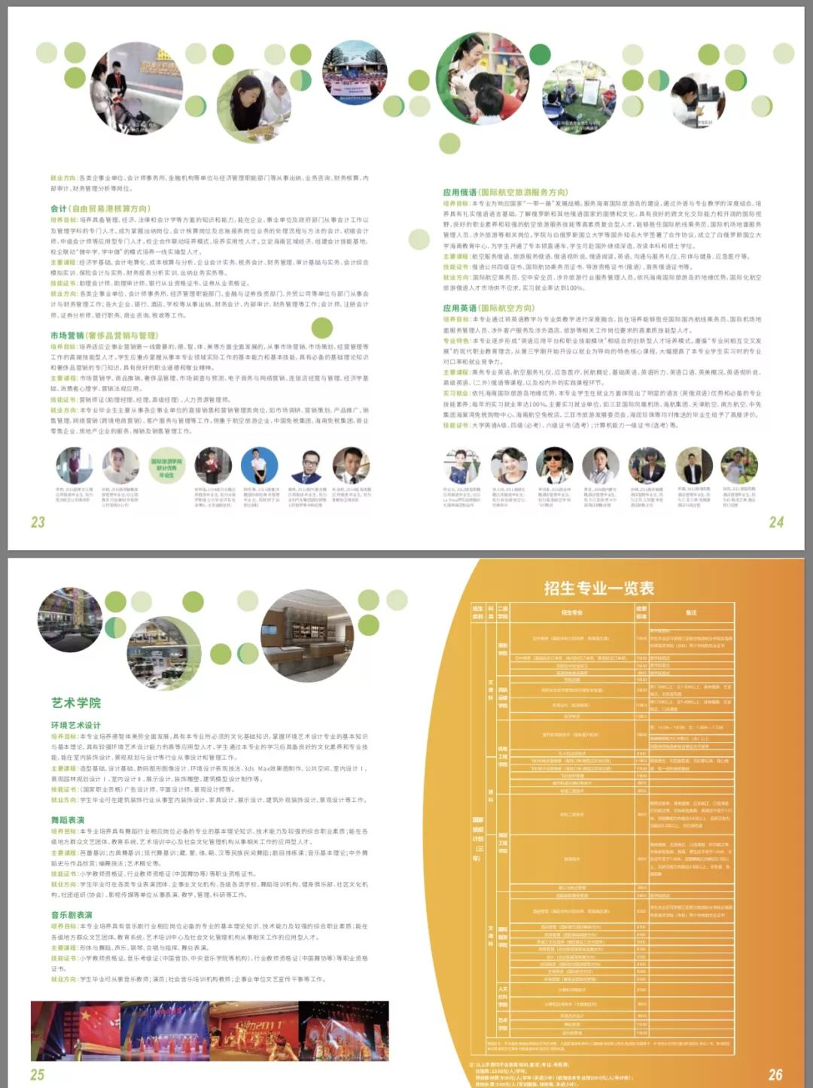★学校基本情况★
三亚航空旅游职业学院成立于2005年，位于海南省三亚市（三亚动车站旁）。学校占地面积597.3亩，拥有在校生7000余人，其中外国留学生1100余人。学校拥有国家示范专业和教育部现代学徒制试点专业4个，国家在线精品课程1门，省部级教学成果一等奖2项、二等奖2项，建设了综合实训中心、飞行模拟训练中心、乘务模拟训练中心、海运实训中心等4大实训中心，引进了7架实训飞机。学校拥有空中乘务专业国家级骨干教师培训点、中国民航局航空安全员培训训练资质、海航汉莎三亚培训中心、博鳌亚洲论坛安检人员培训基地，拥有海南省高技能人才培训基地、海南省研学旅行基地、海南省航海科技馆、民航运输省级特色实训教学示范中心。
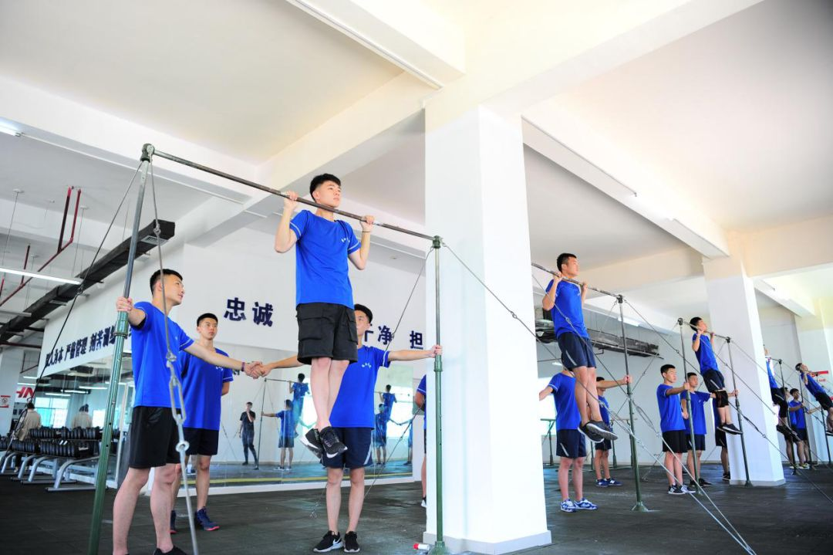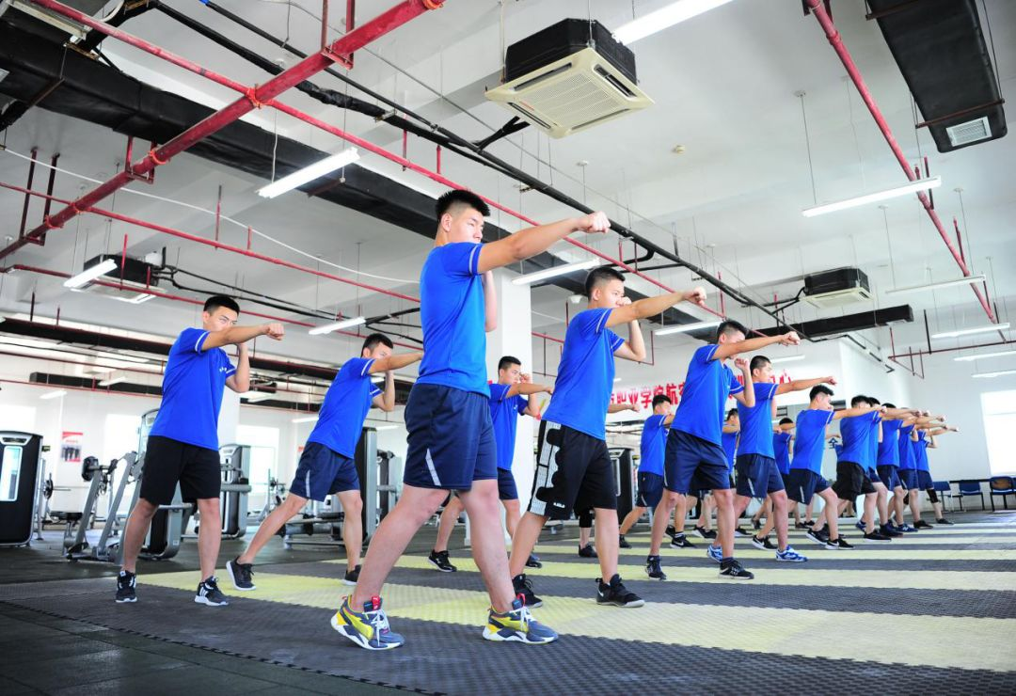★退役军人报考四大优势★
1、学费优惠
我校积极贯彻国家和海南省相关政策，对退役军人实施特殊学费优惠政策，所有专业学费8000元/年。根据国家《关于实施退役士兵教育资助政策的意见》精神，退役军人报考全日制普通高等学校进行全日制学习，由政府给予最高不超8000元/年的教育资助。
2、专业对口
退役军人的军旅经历非常契合民航安全技术管理、空中乘务、国际邮轮乘务、航海技术、轮机工程、民航空中安全保卫等专业的需要，毕业后有明显的就业优势。其中，民航安全技术管理专业就业方向为机场安全检查人员、航空公司及地面安全保卫人员、航空安全监察人员等；空中乘务专业就业方向为空中乘务员、航空安全员、民航地面相关保障人员等；国际邮轮乘务专业就业方向为高星级酒店或豪华邮轮中的安保管理工作岗位等；航海技术、轮机工程专业就业方向为远洋船员、船长、轮机长等。
3、学制弹性
报考退役军人可选择和普通高考入学学生相同的全日制学习方式，也可选择不影响工作的不脱产学习方式。
4、就业高薪
学校毕业生就业于南方航空、海南航空、厦门航空、海口美兰机场、三亚国际机场、海航技术、亚特兰蒂斯酒店、希尔顿酒店等各行业优质企业，毕业生薪酬连续两年排名海南省高职院校第1、全国高职院校50强。毕业生不仅获得大学专科文凭，还可获得多种行业准入证书和职业资格证书。
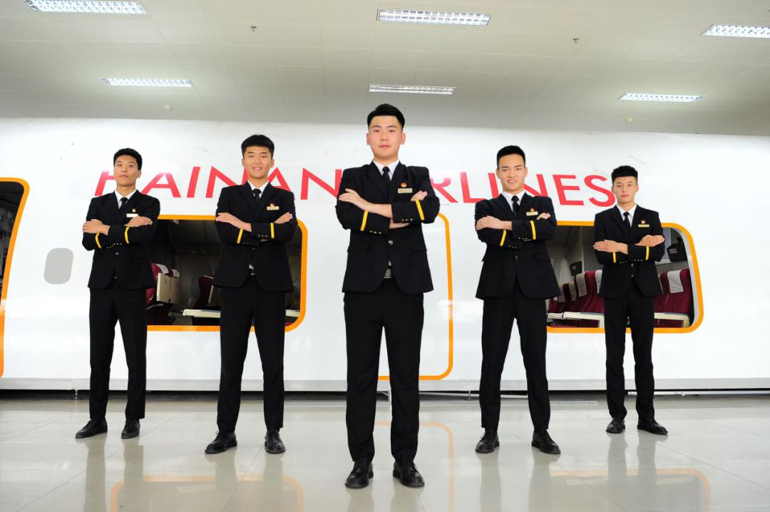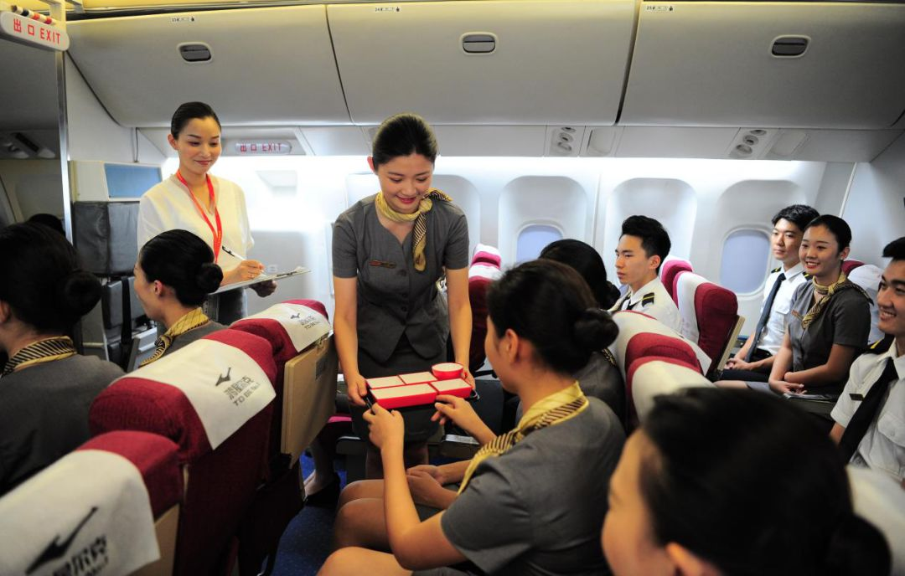★退役军人报考具体要求★
1、退役军人报名条件有哪些？
遵守中华人民共和国宪法和法律，身体健康，并完全符合两个条件的人员可在我省申请报名：
⑴退役军人；
⑵拥有高中毕业或中专毕业学历。
学费补助的申请条件：
⑴户籍在海南省并在省内安置的退役军人；
⑵户籍不在海南省但在海南服役，并在省内安置的退役军人。
注：原武警、消防军人属于职改的，不能申请学费免除。
下列人员不得报名：
⑴ 具有大专或本科学籍的在校生；
⑵ 具有大专或本科学历的毕业生；
⑶ 因违反国家教育考试规定，被给予暂停参加高校招生考试处理且在停考期内的人员；
⑷ 前期已参加了高职分类考试报名的考生（注：含2018年12月单招已报名考生）。
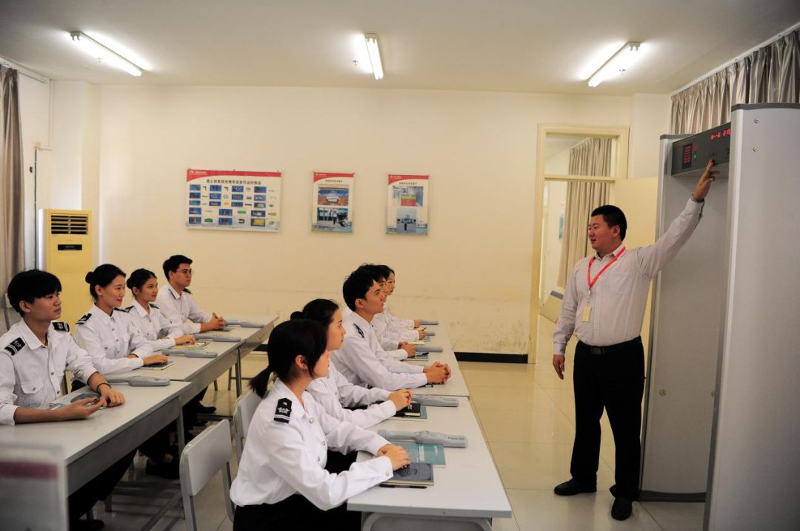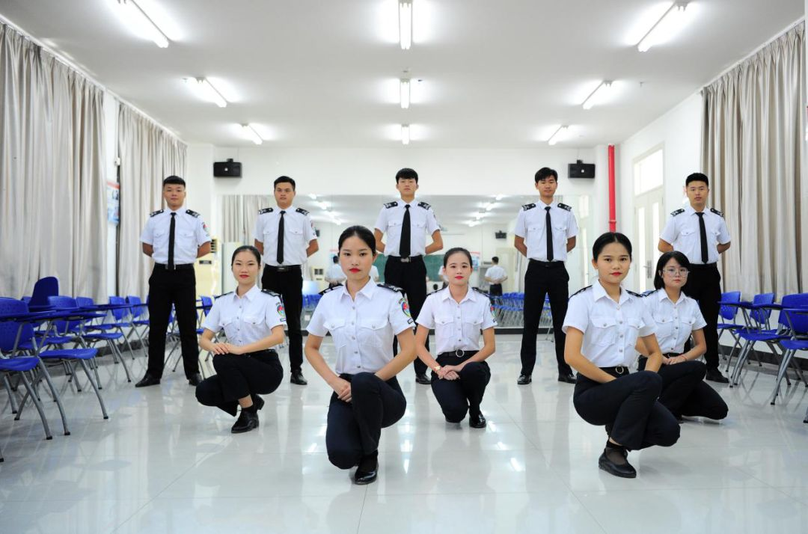★退役军人报考具体要求★
2、报名需要提交什么材料？
本人的身份证原件、复印件；
高中或中职毕业证书原件、复印件；
本人退役证明原件、复印件。
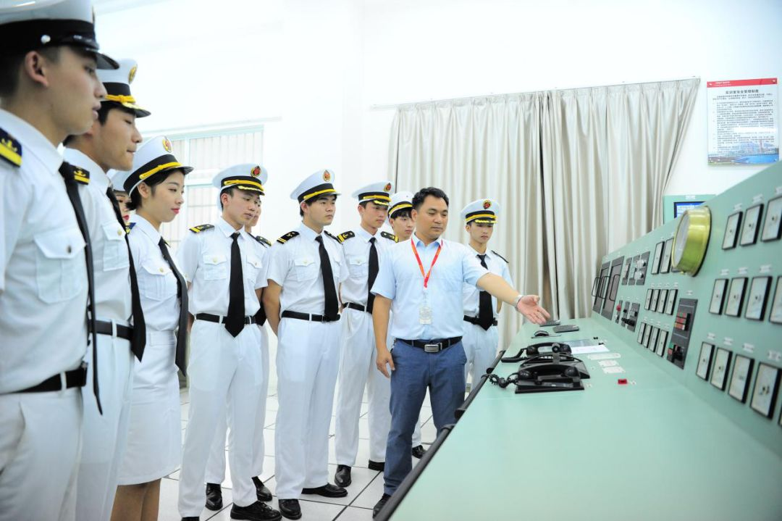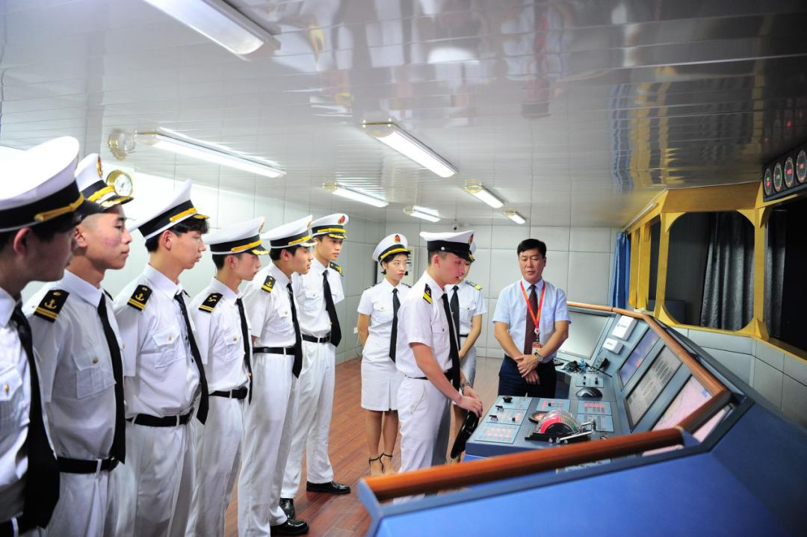★退役军人报考具体要求★
3、退役军人具体报考我校时间
2019年7月7日我校组织对口单招考试，包括笔试和职业技能测试，退役军人免考笔试。
职业技能测试（面试）时间在当天12：00—17：30。
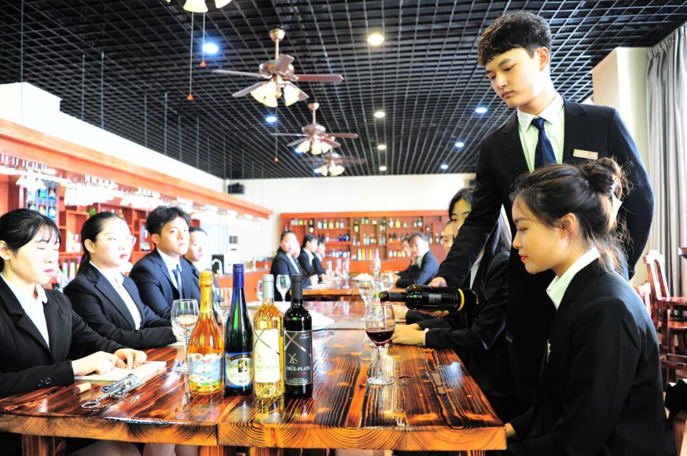
三亚航空旅游职业学院
地址：海南省三亚市凤凰路218号
联系人：刘老师
电话：0898-88341557，13637676261

